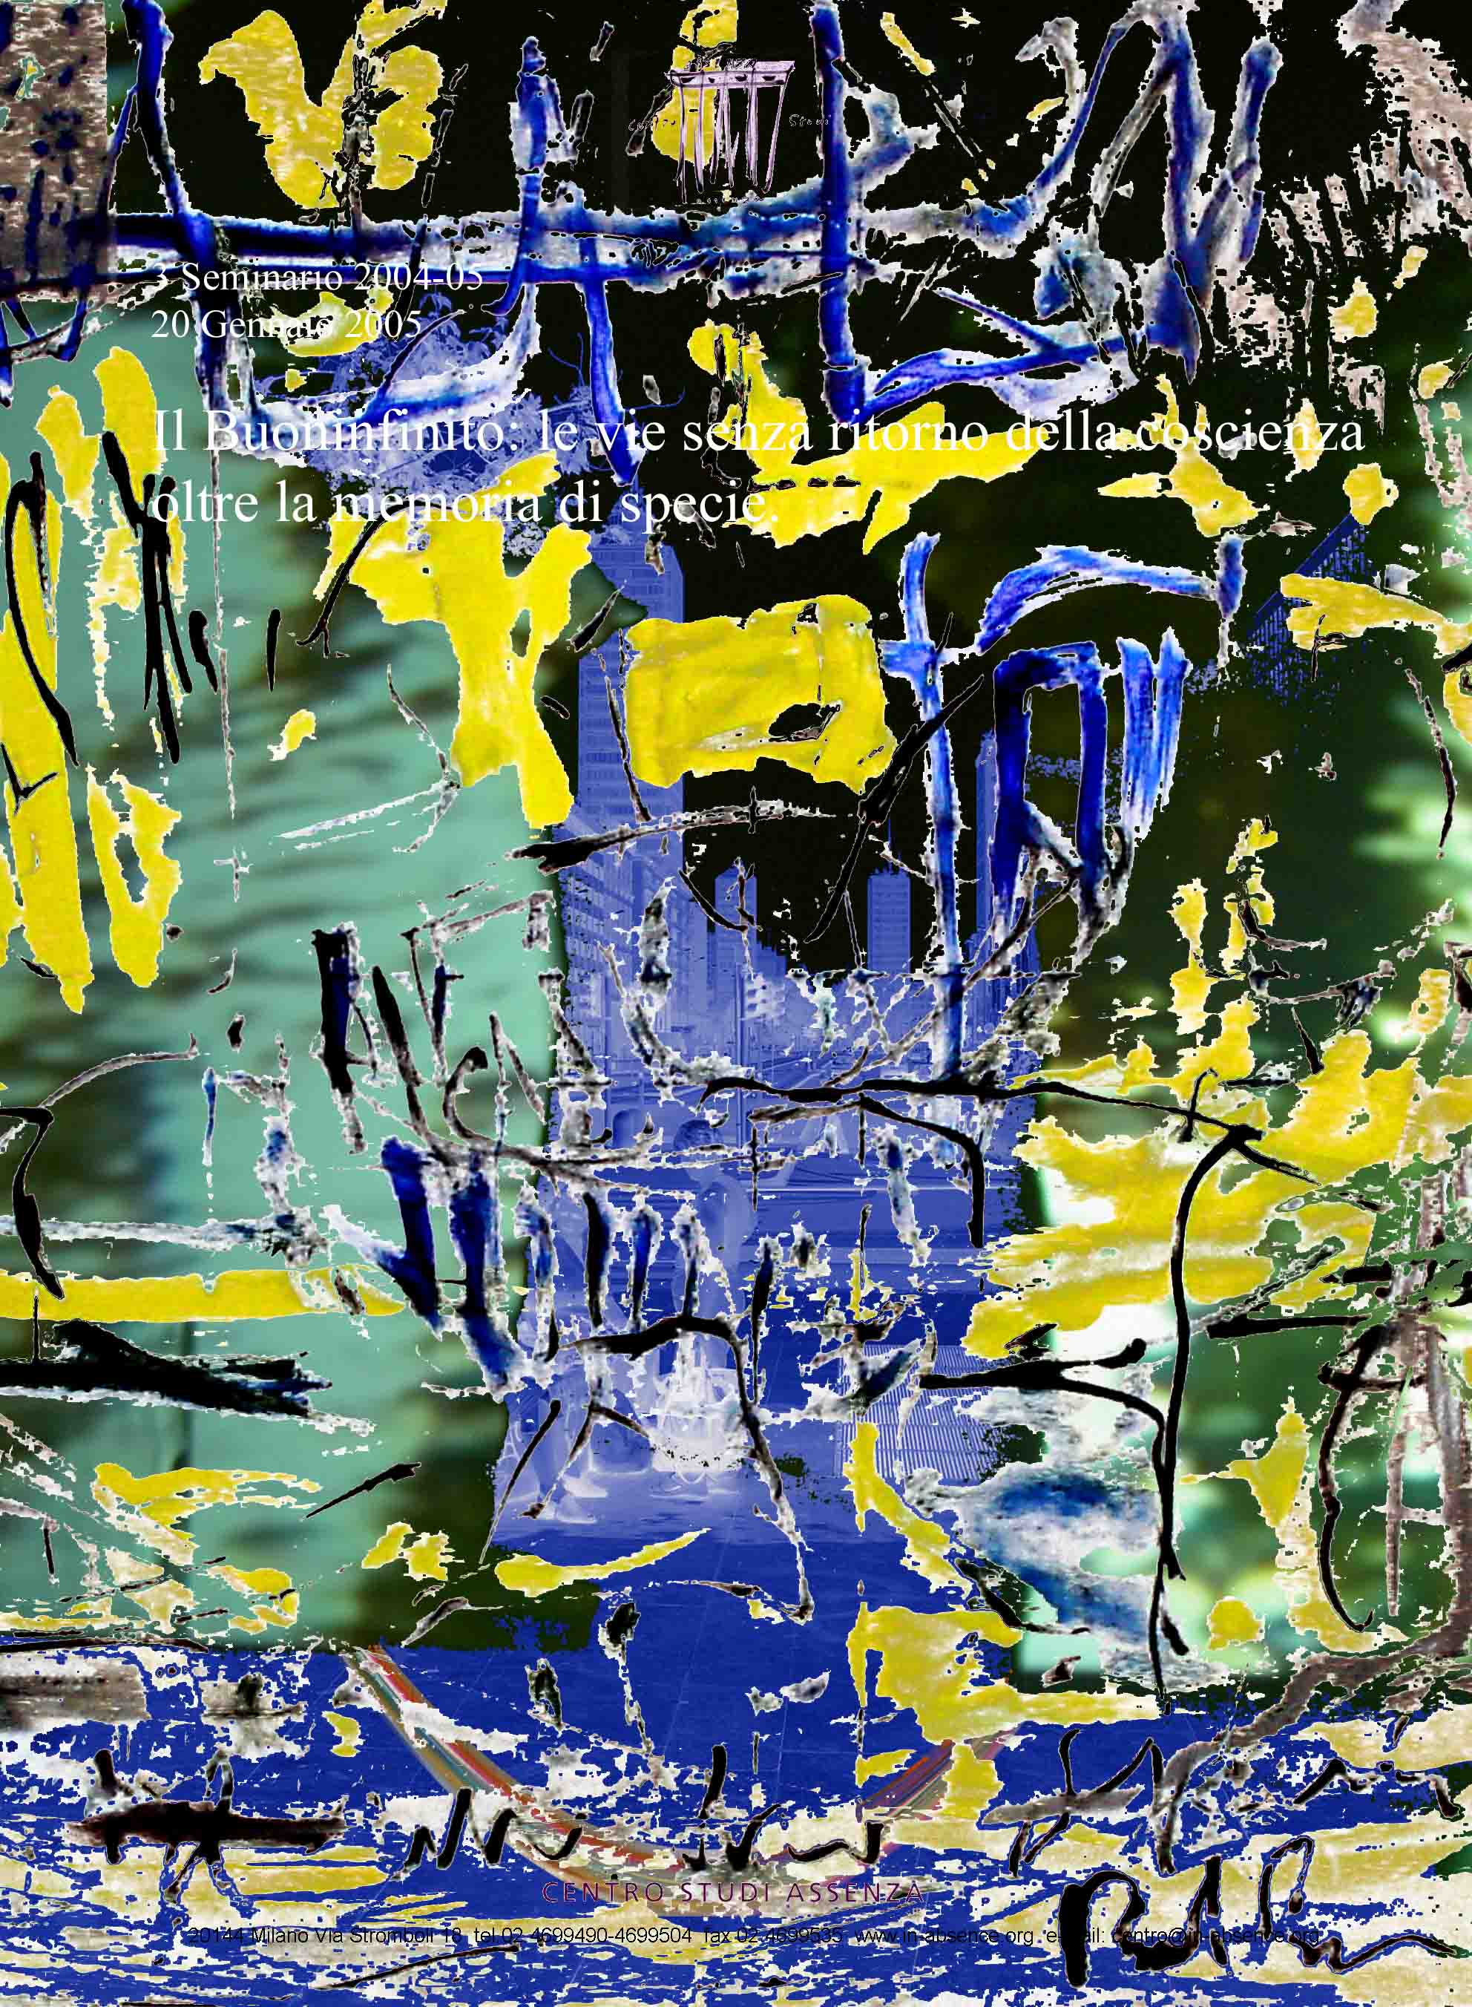
Si ipotizza che paradossalmente l’origine del pensiero di Homo sia dovuta a un annichilimento del pensiero stesso, e cioè dell’attività nervosa centrale e probabilmente anche periferica.
Il pensiero nella nostra ipotesi – il gesto pensante – nasce da una deafferentazione di aree cerebrali deputate all’organizzazione dello spazio e al rapporto tra gli oggetti del mondo esterno.
Ipotizziamo che nel passaggio dall’animale all’uomo vengano deafferentate certe aree deputate agli istinti primari e ai segnali che costituiscono gli abbozzi (relazionali) del linguaggio animale.
(P.F., Aforismi in-Assenza, 1997-2005)

La coscienza è stato d’anticipazione della vita pensante e del sistema ad essa inerente.
La coscienza è la funzione dell’organismo pensante più prossima alla soglia della morte: essa pone chi pensa sul limite dell’esser vivo o dell’esser morto.
La coscienza si nutre del discontinuo: è quell’oscillare sul vuoto senza fondo di cui la coscienza ha imparato e tuttora sta imparando a nutrirsi da quando la vita pensante è apparsa al mondo.
(P. F. Che cos’è la coscienza in Buoninfinito.blog.tiscali.it:)
La disperazione del conoscere; la luminosità oscillante della coscienza; la perdita di ogni cosa; il più sublime degli atti mancati a cogliere il nulla lì fuori: passandogli accanto lo attraversiamo per intero, il molteplice in un solo stato.
(P. F. Aforismi della transizione, p. 217, in Aforismi in-Assenza, 1997-2005)

C’è una morte; c’è una seconda morte e poi una terza nel cammino che scava la via. Piccole pietre d’un’anima cieca segnano la quiete d’un nulla assoluto e cosciente.
(P. F. Op. cit., p. 224)

Coscienza come un’anima persa che ritrova la via e che, guardandosi attorno, ama il suo durare ancora per un poco.
(P. F. Op. cit., p. 195)

La coscienza senza rete di protezione
Pericolosamente oscilla la coscienza umana intorno a una soglia: assomiglia a un acrobata che si esibisce su un vuoto a cui è sottratta la rete di salvataggio. Da un lato questi è cosciente della necessità che un alcunché manchi e se c'è vuoto, lo sia fino in fondo, senza rete di salvataggio; dall'altro è terribilmente angosciato, per la possibilità d'un errore senza scampo. Egli crede che la mancanza di tal genere non dia alcuna possibilità di rimedio; eppure al tempo stesso sa che ciò è confacente al suo mestiere.
(P. F., Op. cit., p. 97)

Non mancherebbe proprio nulla all’essere umano sulla Terra; eppure gli manca, e in modo disperato, proprio il poter essere il suo consapevole nulla, il mancare non più inconsolabile né offuscato da morte.
(P.F.Op. cit.,p.229)
(
Nel segno di morte-cessazione io penso: in altro, un gesto pensante che travalica il cosmo e se ne torna indietro ad abbracciarmi. Ne sono consolato in questo mio ora essere solo. Per sempre.

Nel centro del nulla. Nel centro io morto. Io sono quel nulla che cala la sera a consolarmi d’essere il primo, l’ultimo, il medio, il guerriero, il servo, il funambolo, l’amico, la terra, il cielo.
(P. F., Op. cit., p. 233, 235)
Non esiste luogo senza progetto
non esiste spazio senza una mente-cervello-(corpo) che lo includa progettandolo.
Il progetto architettonico è costruzione-esistenza di luogo, che simultaneamente e reciprocamente s’accoppia in modo congruo con esso.
L’architettura è inclusione di luogo-spazio tramite un progetto, così che quel luogo assuma effettiva esistenza.
(P. F., Aforismi del fare architettura in-Assenza, N.14, 1998 in www.in-absence.org/Aforismi)

